Творческая лаборатория «Русский язык как основа отечественной культуры и ее национальное достояние»
Приглашаем учителей начальных классов принять участие в творческой лаборатории «Русский язык как основа отечественной культуры и ее национальное достояние»

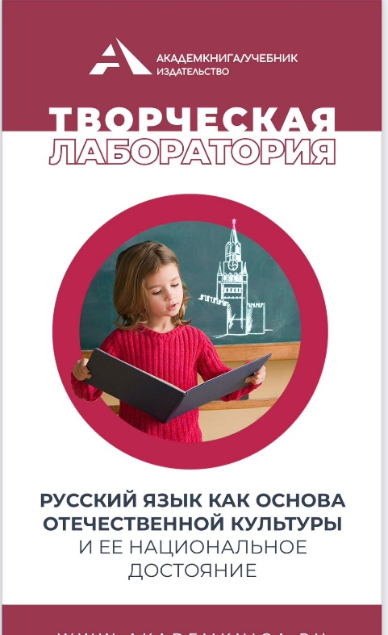
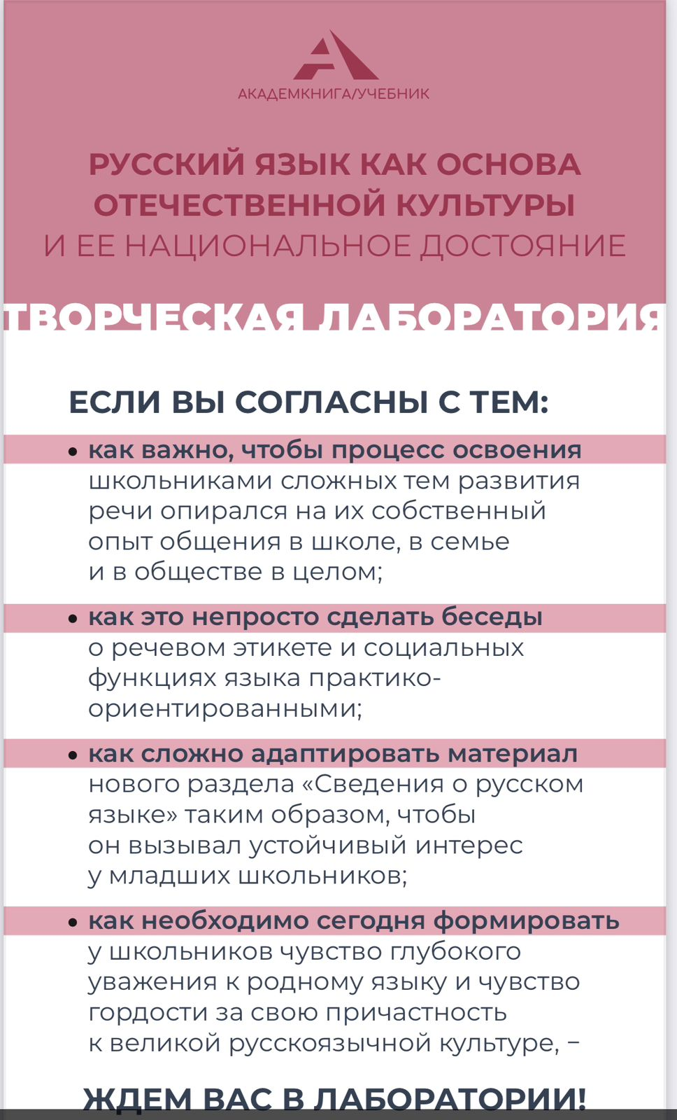 | 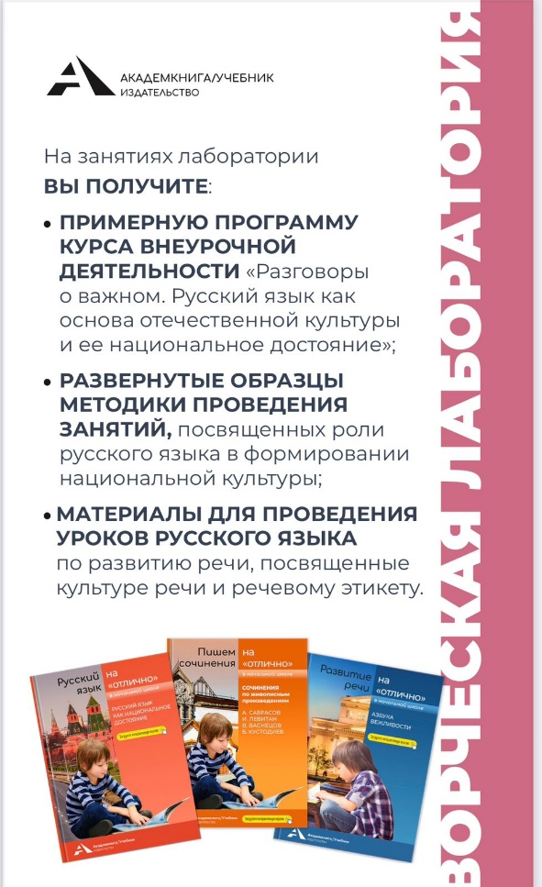

Формат обучения: онлайн.
Начало обучения 27 апреля 2023 г.
Каждый участник лаборатории получит сертификат эксперта-консультанта.
Все подробности по ссылке: https://akbooks.online/laboratoryruslang/
Обучение в лаборатории БЕСПЛАТНО.

Условия участия
Покупка комплекта пособий:
– Русский язык на «отлично»,
– Русский язык как национальное достояние,
– Развитие речи на «отлично»,
– Азбука вежливости,
– Пишем сочинения на «отлично».
– Сочинения по живописным произведениям А. Саврасова, И. Левитана, В. Васнецова, Б. Кустодиева

Покупка образовательной организацией комплекта пособий – минимальная сумма покупки 11 385,00 руб. (10 комплектов), цена указана с учетом доставки до образовательной организации.
ИЛИ
Покупка физическим лицом комплекта пособий в интернет-магазине издательства по ссылке:
https://shop-akbooks.ru/product/paperbook-00000013/?als=by-s…
(цена комплекта 1386.00 руб. только для участников творческой лаборатории, цена указана без учета доставки), подробнее в инструкции.
По всем вопросам просим обращаться по телефону +7(931)521-06-31, заместитель генерального директора – Галуга Марина Васильевна m.galuga@akademkniga.ru

Инструкция
«Как стать участником творческой лаборатории»

Условием участия в творческой лаборатории является приобретение комплекта пособий серии
«Русский язык как основа отечественной культуры и ее национальное достояние».
Участие в лаборатории бесплатно

- Для образовательных организаций

- Заполнить ФОРМУ ЗАКАЗА, включая реквизиты организации (файл прилагается). Сумма заказа должна составлять не менее 11 385,00 руб. (10 комплектов).
Количество учителей, участвующих в лаборатории от 1 организации должно быть не более количества купленных комплектов.
- Прислать ЗАПОЛНЕННУЮ ФОРМУ ЗАКАЗА на электронный адрес region@akademkniga.ru
- Прислать на электронный адрес region@akademkniga.ru список участников с контактными данными: ФИО, сотовый телефон, электронный адрес (файл прилагается).
- Всем участникам на электронные адреса, указанные в списке, будет выслано письмо с приглашением.
В письме будет указан адрес для входа в лабораторию, вложена программа и расписание занятий.

- Для физических лиц (педагоги, родители)

Зайдите на сайт издательства «Академкнига/Учебник»:
https://akademkniga.ru/
На главной странице зайдите в раздел - творческая лаборатория

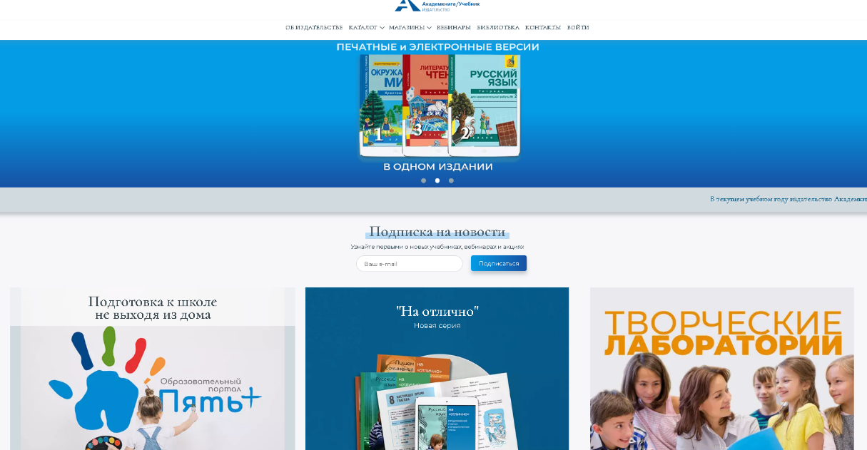

В разделе творческая лаборатория
https://akbooks.online/laboratoryruslang/ ознакомьтесь с информацией, и внизу страницы нажмите кнопку «ПРИСОЕДИНЯЙТЕСЬ!».
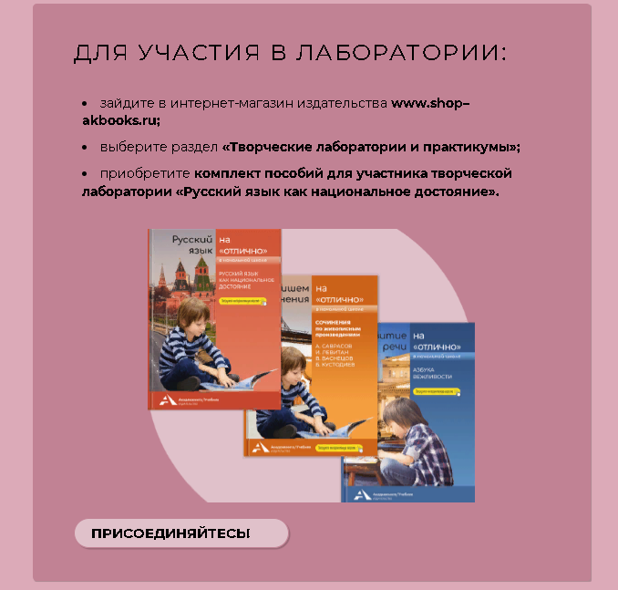
Вы перейдете на страницу интернет магазина издательства, где нужно оформить покупку комплекта пособий.
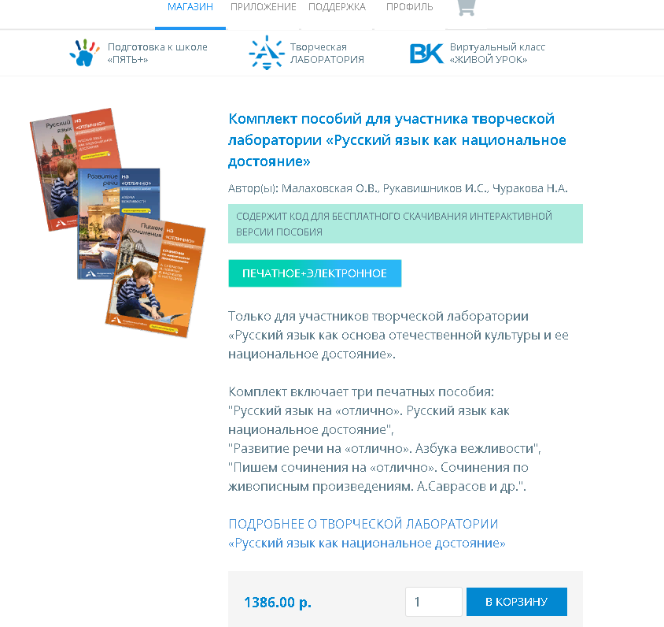
После оплаты Вы автоматически будете зачислены в лабораторию, а на ВАШ электронный адрес будет выслано письмо с приглашением. В письме будет указан адрес для входа в лабораторию, вложена программа и расписание занятий.
По всем вопросам просим обращаться по телефону +7(931)521-06-31
Галуга Марина Васильевна.

